2013年全国硕士研究生入学统一考试数学（三）试题
一、选择题:18小题,每小题4分,共32分.下列每题给出的四个选项中,只有一个选项符合题目要求,请将所选项前的字母填在答题纸指定位置上.
(1) 当时，用“”表示比高阶的无穷小，则下列式子中错误的是：（ ）
(A) (B) (C) (D)
(2) 函数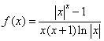的可去间断点的个数为：（ ）
(A) (B) (C) (D)
(3) 设是圆域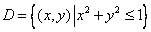位于第象限的部分，记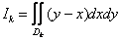 ，则：（ ）
(A) (B) (C) (D) ．
(4) 设为正项数列，下列选项正确的是：（ ）
(A) 若，则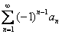收敛
(B) 若收敛，则
(C) 若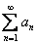收敛,则存在常数,使存在
(D) 若存在常数,使存在,则收敛
(5) 设均为阶矩阵，若,且可逆.则：（ ）
(A) 矩阵的行向量组与矩阵的行向量组等价
(B) 矩阵的列向量组与矩阵的列向量组等价
(C) 矩阵的行向量组与矩阵的行向量组等价
(D) 矩阵的列向量组与矩阵的列向量组等价
(6) 矩阵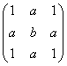与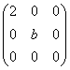相似的充分必要条件为：（ ）
（A） （B）为任意常数
（C） （D）为任意常数
(7) 设是随机变量，且，，，，则：（ ）
(A) (B) (C) (D)
(8) 设随机变量和相互独立，则和的概率分布分别为
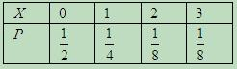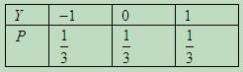则：（ ）
(A) (B) (C) (D)
二、填空题：914小题,每小题4分,共24分.请将答案写在答题纸指定位置上.
(9) 设曲线与在点处有公共切线，则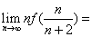_________.
(10) 设函数由方程确定，则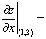_________.
(11) 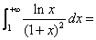_________.
(12) 微分方程
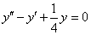的通解为_________.
(13) 设是阶非零矩阵，为的行列式，为的代数余子式，
若，则_________.
(14) 设随机变量服从标准正态分布，则_________.
三、解答题：1523小题,共94分.请将解答写在答题纸指定位置上.解答应写出文字说明、证明过程或演算步骤.
(15) (本题满分10分)
当时，与为等价无穷小，求与的值．
(16) (本题满分10分)
设是由曲线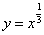，直线及轴所围成的平面图形，分别是绕轴，轴旋转一周所得旋转体的体积，若，求的值.
(17) (本题满分10分)
设平面区域由直线及围成，计算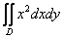．
(18) (本题满分10分)
设生产某产品的固定成本为元，可变成本为元/件，价格函数为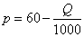，（是单价，单位：元，是销量，单位：件），已知产销平衡，求：
(I) 该商品的边际利润；(II) 当时的边际利润，并解释其经济意义；
(III) 使得利润最大的定价．
(19) (本题满分10分)
设函数在上可导，，且.证明：
(I) 存在，使得；
(II) 对(I)中的，存在，使得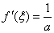．
(20) (本题满分11分)
设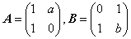，当为何值时，存在矩阵使得,并求所有矩阵．
(21) (本题满分11分)
设二次型，记
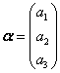，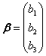
(I) 证明二次型对应的矩阵为；
(II) 若正交且均为单位变量，证明在正交变换下的标准形为．

(22) (本题满分11分)
设是二维随机变量，的边缘概率密度为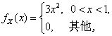在给定的条件下的条件概率密度为
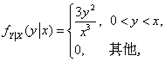
(I) 求的概率密度；
(II) 求的边缘概率密度；
(III) 求．

(23) (本题满分11分)
设总体的概率密度为
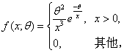
其中为未知参数且大于零，为来自总体的简单随机样本.
(I) 求的矩估计量；
(II) 求的最大似然估计量．

